桃園市110學年度推動國民中小學本土教育
增進教師客語能力認證研習計畫
壹、依據：
一、教育部國民及學前教育署推動國民小學及國民中學本土教育補助要點。
二、教育部國民及學前教育署108年2月23日臺教國署國字第1080151069號函辦理。
三、桃園市110學年度國民中小學本土教育整體推動方案。
貳、目標：
一、加強客語之使用能力，鼓勵教師學習，提高客語之服務品質。
二、培養本土教育客家語師資，協助通過客語能力認證。
叁、辦理單位：
一、指導單位：教育部
二、主辦單位：桃園市政府教育局
三、承辦單位：桃園市龍潭區龍潭國小

肆、辦理內容：
一、方式：辦理四縣腔、海陸腔共2場次，共4日，研習時數共12小時。
二、時間：（一）四縣班：111年8月9～12日(週二到週五)。
（二）海陸班：111年8月8日、9日、11日、12日。
三、對象：桃園市現職國中小教師、代理教師、國小附設幼兒園教師及公立幼兒園教師(含教保服務人員)。
四、人數：每場次100人。
五、地點: 線上同步研習。

伍、報名方式：請於111年8月5日前至桃園市教育發展資源入口網(龍潭國小)報名，請各校鼓勵擔任客家語教學教師參加，並給予參加研習之教師公假登記。
陸、課程規劃：如附件一。
柒、預期成效：
一、提升現職教師擔任本土語言客語教師教學能力，提高教學品質。
二、協助教師通過客委會辦理之客語能力認證考試。
捌、獎勵：承辦本案研習活動績優人員，依相關規定給予敘獎。
玖、本計畫經市府核准後，轉陳教育部審查通過後實施。

附件一：課程規劃

桃園市110學年度推動國民中小學本土教育
增進教師客語能力認證研習課程表(12小時)
四縣班
時 間 | 111年8月9～12日(週二至週五)
 | (第一天) | (第二天) | (第三天) | (第四天)
8:30～9:00 | 8：50始業式 | 自我溫習 | 自我溫習 | 自我溫習
9:00～12:00 | 音韻系統  與拼音練習  （3小時）  （講師待聘） | 客語認證  基本詞彙  （3小時）  （講師待聘） | 華客語轉換  看圖講話  （3小時）  （講師待聘） | 口試練習  筆試練習  （3小時）  （講師待聘）

海陸班
時 間 | 111年8月8日、9日、11日、12日(週一、二、四、五)
 | (第一天) | (第二天) | (第三天) | (第四天)
8:30～9:00 | 8：50始業式 | 自我溫習 | 自我溫習 | 自我溫習
9:00～12:00 | 音韻系統  與拼音練習  （3小時）  （講師待聘） | 客語認證  基本詞彙  （3小時）  （講師待聘） | 華客語轉換  看圖講話  （3小時）  （講師待聘） | 口試練習  筆試練習  （3小時）  （講師待聘）

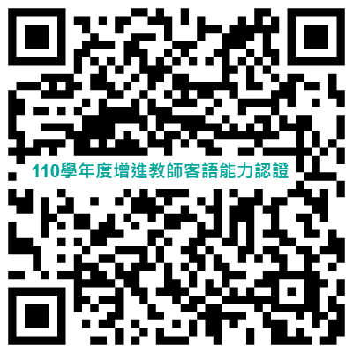
報名認證 QR Code

